КГУ «ООШ с.Макинка» в рамках декады самопознания: педагогика Любви и творчества», согласно плану декады были проведены следующие мероприятия, целью которых является формирование духовно – нравственного воспитания, через учебную дисциплину «Самопознание» - источник духовности, нравственности, совести, добра, уважения, честности, долга в жизни каждого человека.

01.02.2022г. учителями самопознания был организован стенд посвященной декаде. Состоялось торжественное открытие декады, на линейке были ознакомлены с планом мероприятий.

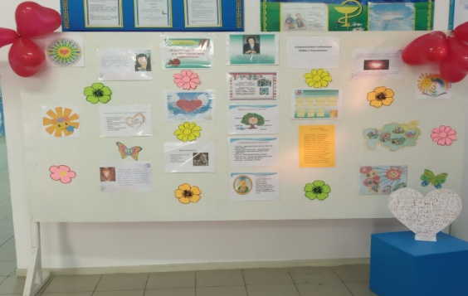 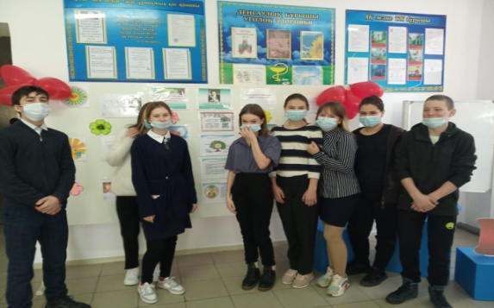   
   
 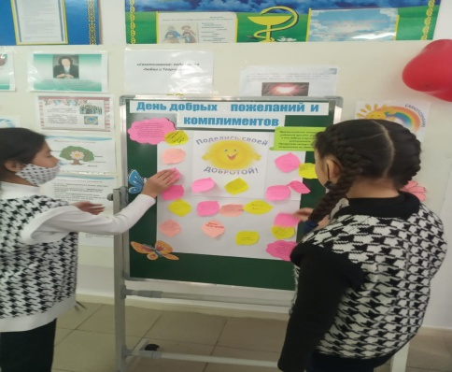 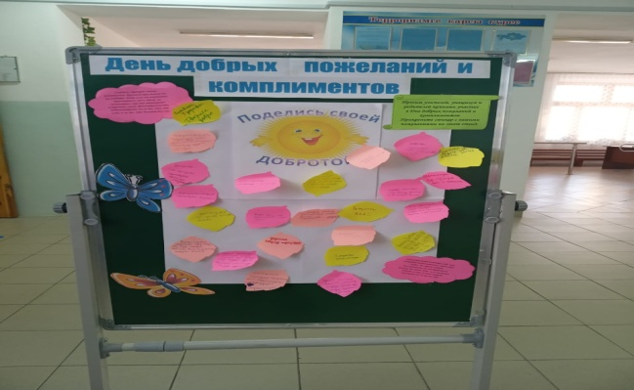  
  
03.02.2022г. учителя 1-4 классов с учащимися провели беседу на тему «Любовь основа жизни». Цель урока раскрыть истину о том, что любовь является основой жизни, природным качествам человека, определить её роль и место в обществе.

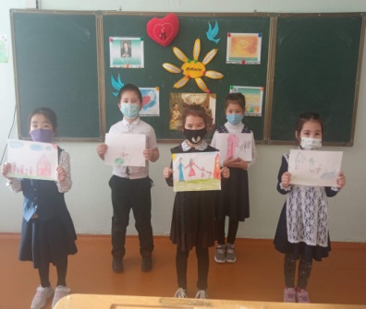 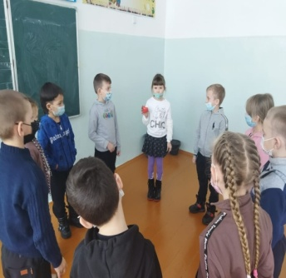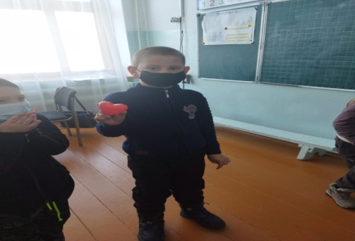   
 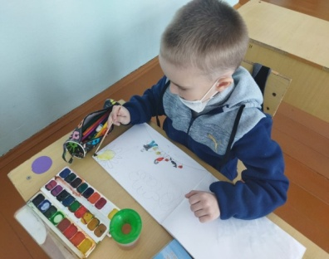 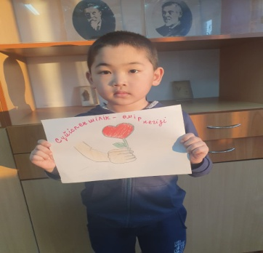 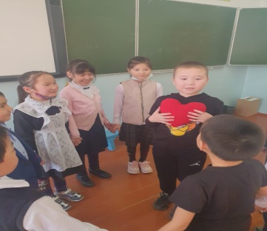

04.02.2022г. Учитель самопознания Ботаева А.Н., провела урок в 5 классе на тему: «Сердце, отданное детям». Цель урока воспитать у учащихся любовь, доброту и уважение к окружающим; познакомить с деятельностью Сары Назарбаевой.

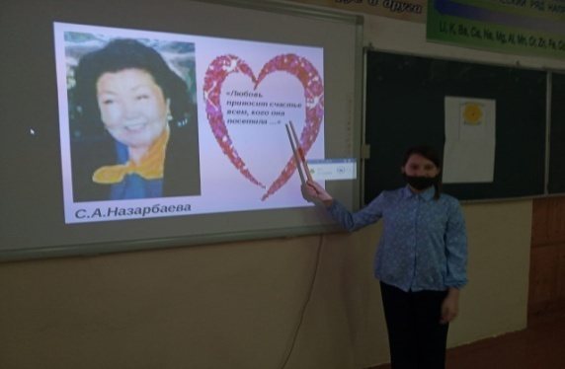 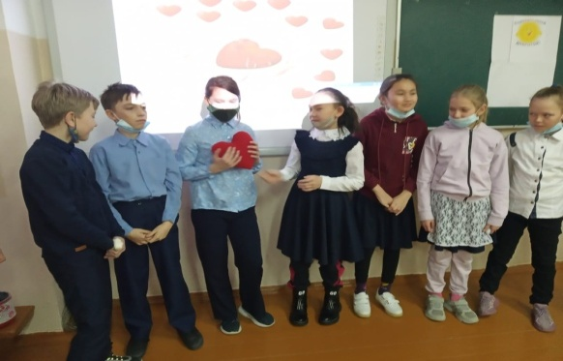

07.02.2022г. провели выставку творческих работ учеников на тему: "Дружба, любовь, мир, доброта, мама". Учащиеся своими руками рисовали рисунки, делали открытки, поделки по   
данной тематике. Ребята приняли активное участие.  
  
 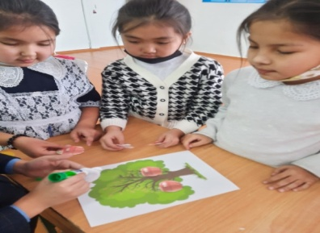 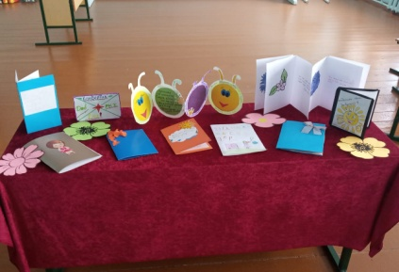 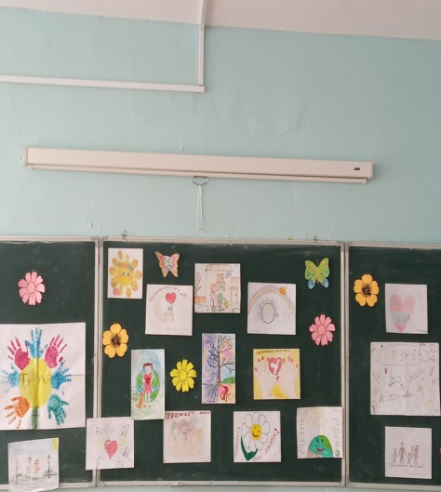

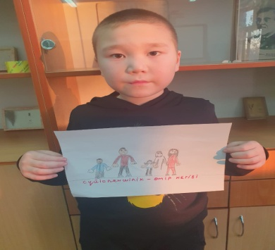 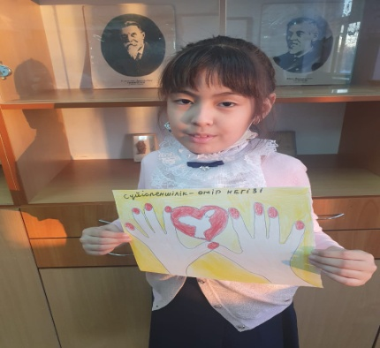 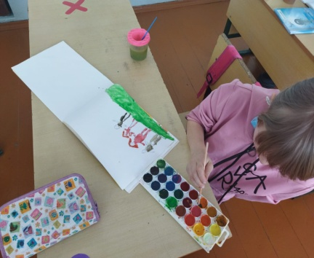

Өзін-өзі тану мұғалімі Канафина С.К., 7 «А» сыныпта «Алтын жүректі анамыз» тақырыбына ашық сабақ өткізді. Сабақтың мақсаты: «Балалардың анасына деген махаббат, сүйіспеншілік, мейірімділігін, бауырмалдық қасиетін дарыту, жандыру, күшейту.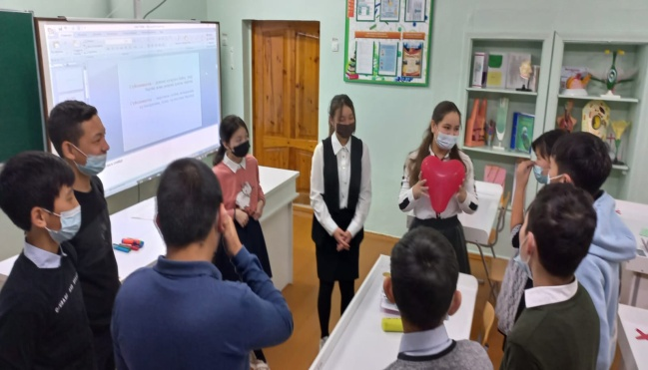 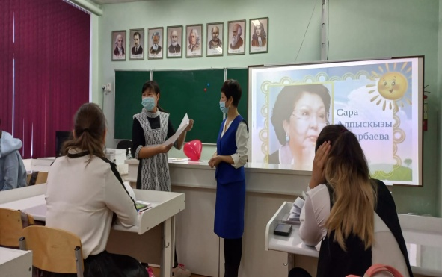   
 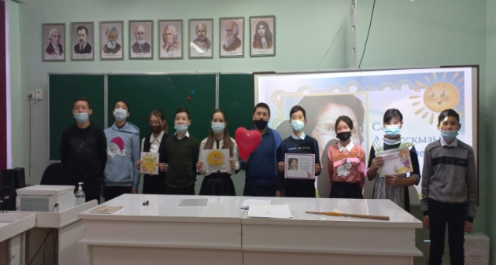

В течение декады библиотекарем школы Амангелді А.Д. была оформлена книжная выставка о деятельности автора программы нравственно-духовного образования «Самопознание»: педагогика Любви и Творчества» Сары Алпысқызы, были ознакомлены все посетители школьной библиотеки, более подробную информацию получили учащиеся 8 класса.

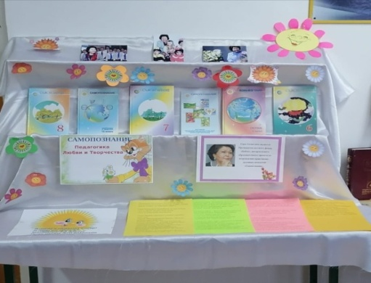 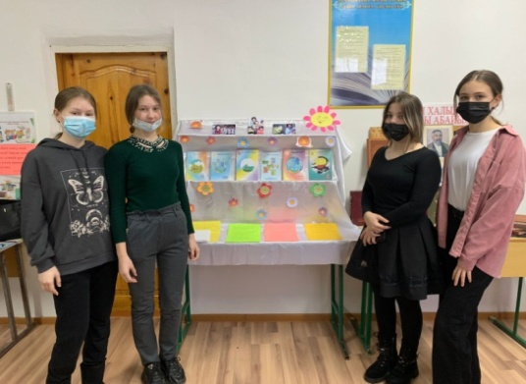

12.02.2016 года было закрытие декады.   
Итогом декады "Самопознание - педагогика любви и творчества", послужило обучение детей навыкам коллективной деятельности, самоорганизации, самореализации, сплочение школьного коллектива, поднятие эмоционального тонуса, развитие позитивной самооценки у детей, стремление проявлять доброту не только в словах, но и в поступках, воспитывать в себе доброе, чуткое отношение к окружающим.